**ProductosController**

Función Index: En esta función retorna todos los productos de la base de datos en formato JSON.

SELECT * FROM productos

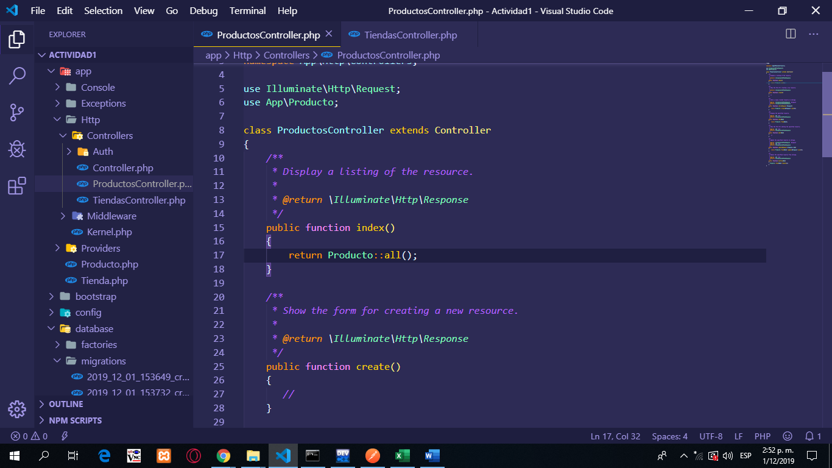

Función store: Esta función guarda un dato en la base de datos.

INSERT INTO productos (producto, descripción, precio, cantidad) VALUES (‘Chocorramo, ‘Chocolate’, 1.500, 5)

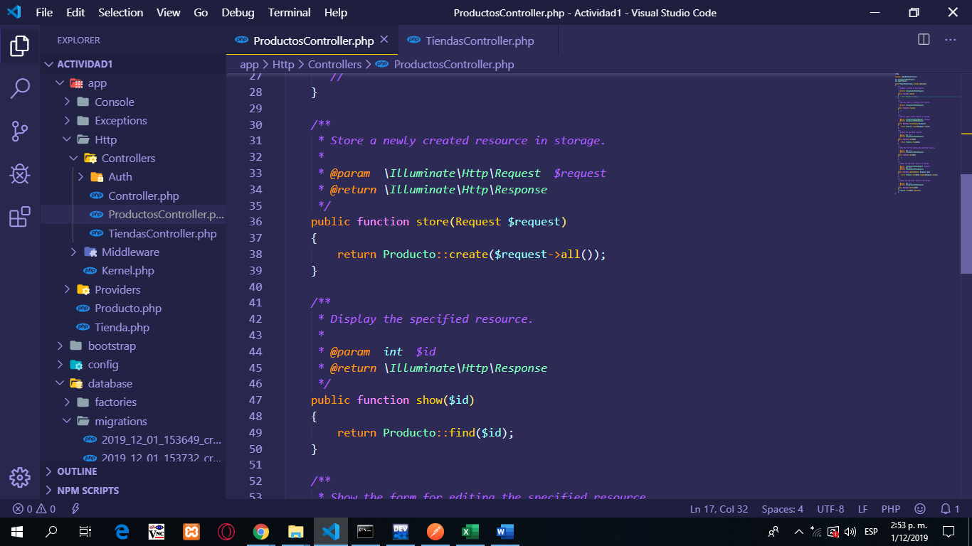

Función show: En esta función retorna un producto de la base de datos en formato JSON por id.

SELECT * FROM productos WHERE id_productos = 1

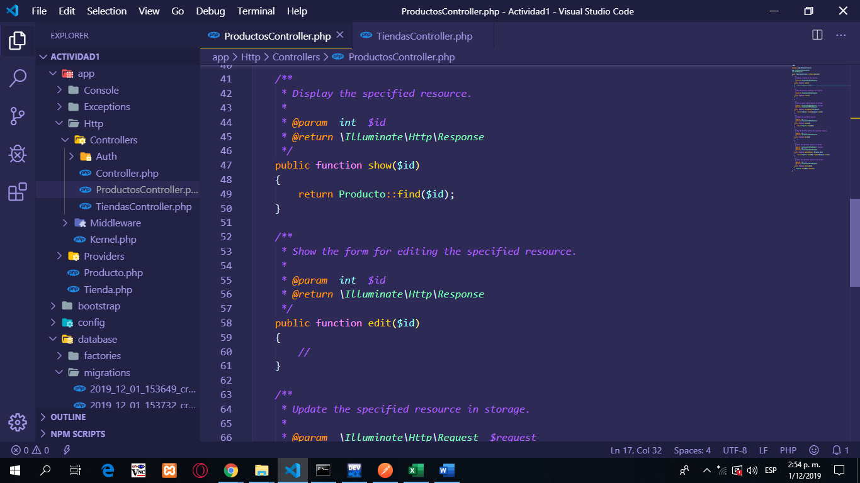

Función update: Esta función actualiza un dato en la base de datos.

UPDATE productos SET producto = ‘Chocorramo, descripción = ‘Chocolate’, precio = 1.800, cantidad = 5

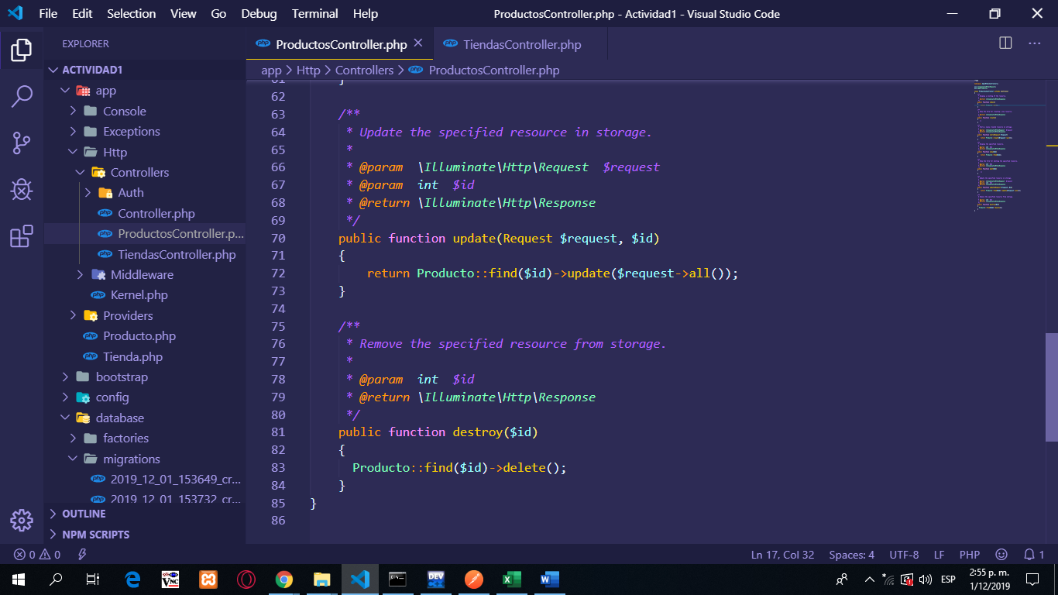

Función destroy: Esta función elimina un dato en la base de datos.

DELETE FROM productos WHERE id = 2

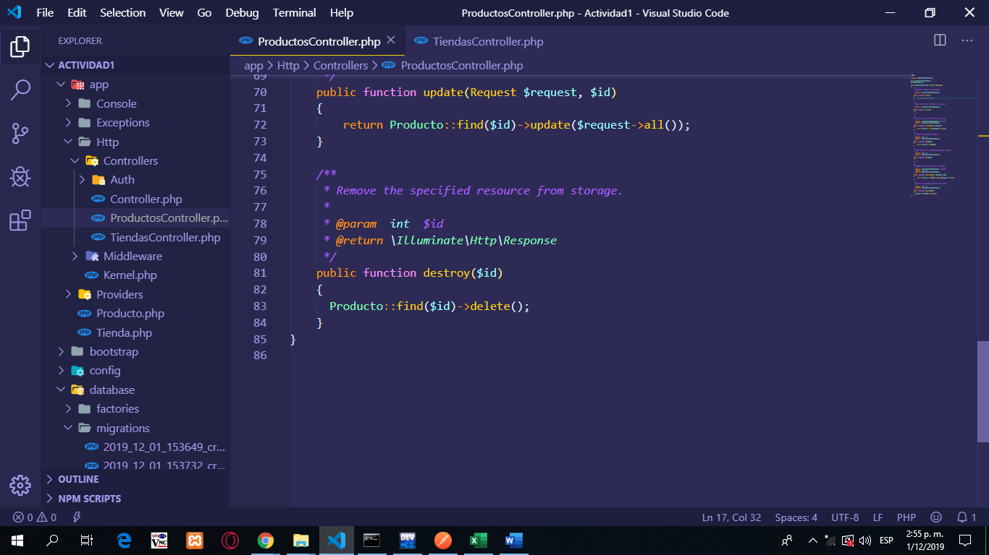

**TiendasController**

Función Index: En esta función retorna todos los productos de la base de datos en formato JSON.

SELECT * FROM tiendas

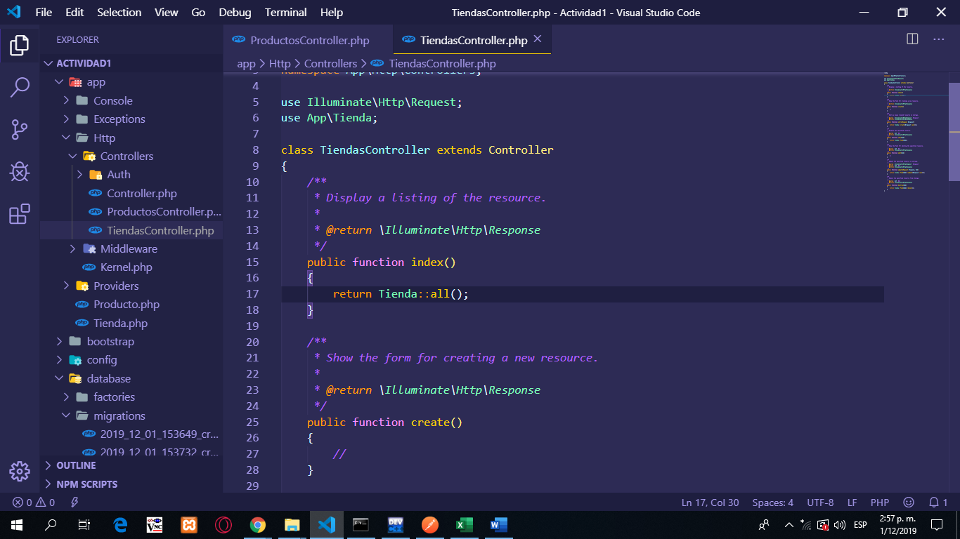

Función store: Esta función guarda un dato en la base de datos.

INSERT INTO tiendas (nombre_tienda, direccion, telefono, nit) VALUES (‘kaoj’, ‘Cll 147 No 14 -65’, 6845745,4254484664)

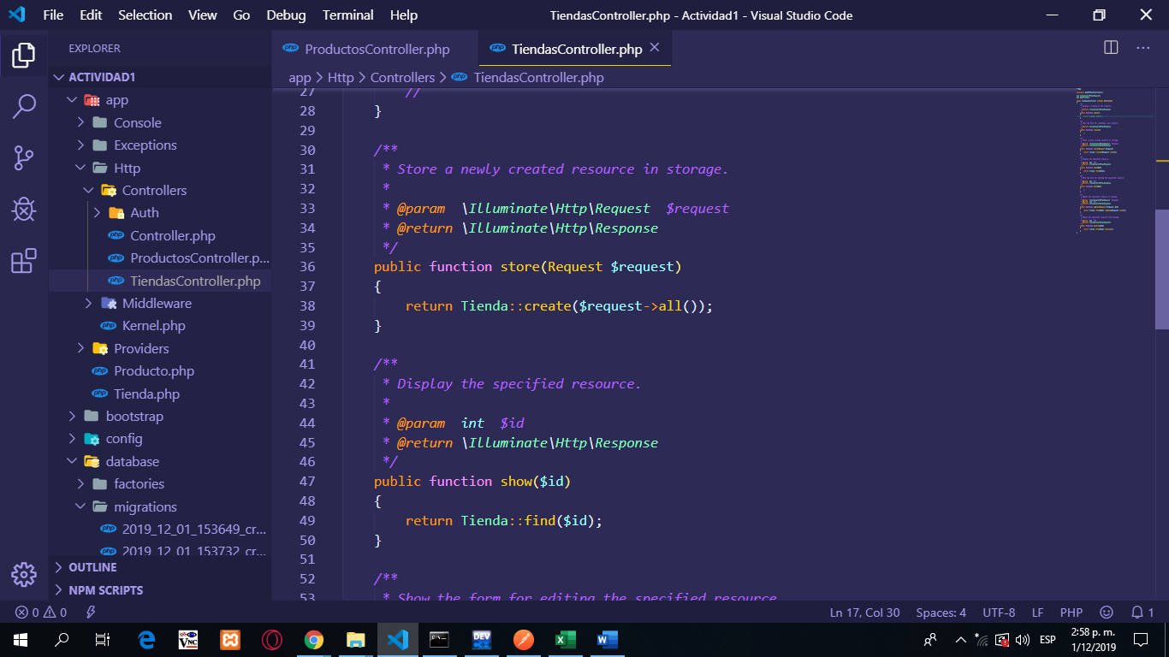

Función show: En esta función retorna un producto de la base de datos en formato JSON por id.

SELECT * FROM tiendas WHERE id_tiendas = 7

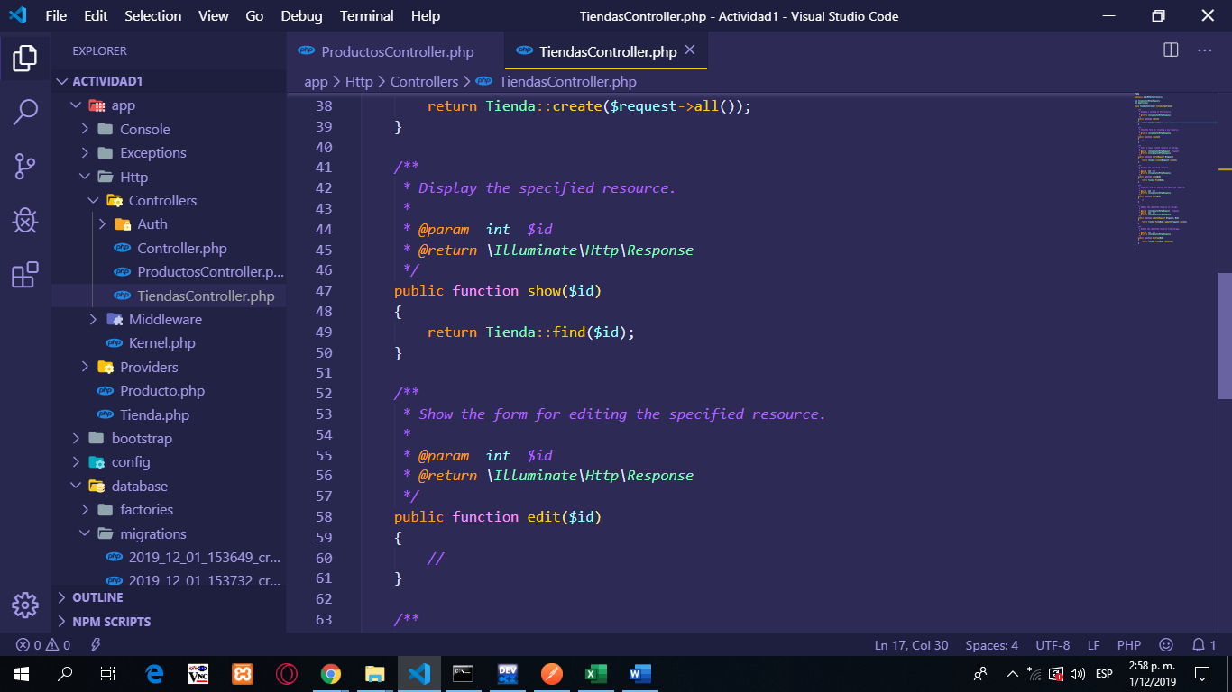

Función update: Esta función actualiza un dato en la base de datos.

UPDATE tiendas SET tienda = ‘koaj’, descripción = ‘Camisa Negra’, precio = 125,000, cantidad = 25

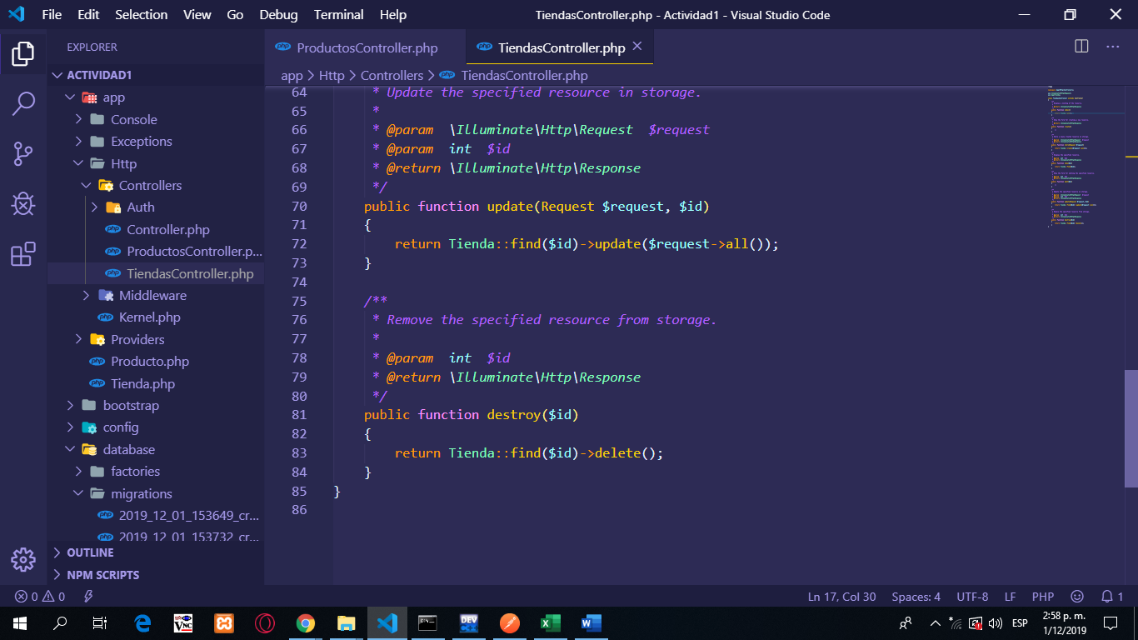

Función destroy: Esta función elimina un dato en la base de datos.

DELETE FROM tiendas WHERE id = 2

